# Deep-Learning实验报告

## （梯度下降优化）实验

日期：2017.7.10

学号：24320142202455

姓名：林金鹏

## 实验目标：

使用梯度下降的优化算法

## 实验内容：

利用tensorflow的优化器实现minist Cnn 实验的优化。

## 实验相关知识：

SGD 梯度下降算法：



Momenum:

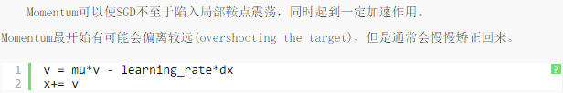



NAG Nesterov momentum(改进的Momenum)：





RMSprop：

使用每个变量的历史梯度值累加作为更新的分母，起到平衡不同变量梯度数值差异过大的问题



Tensorflow 中提供的优化器：

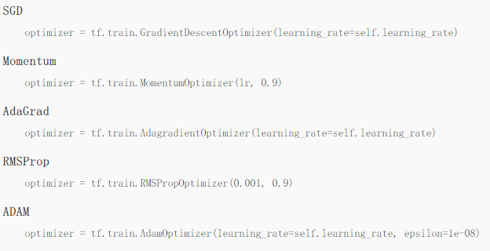

## 关键代码：

## 实验结果分析：

SGD（绿色），Momentum（蓝色），Nesterov momentum（紫色），Adam（橙色），深蓝色（RMSProp）：

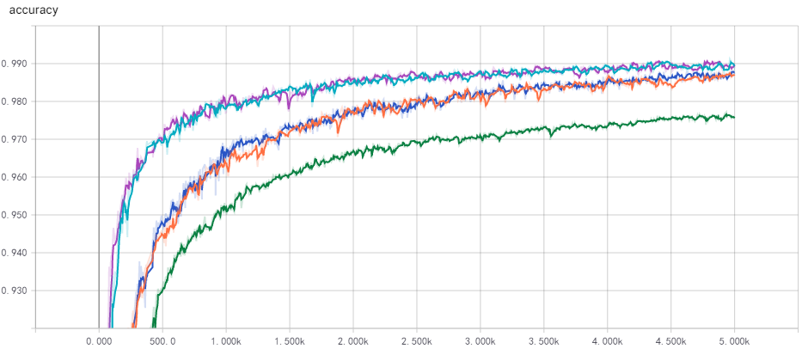

RMSProp_Full_Batch(紫色),RMSProp_Mini_Batch(橙色),SGD(蓝色)

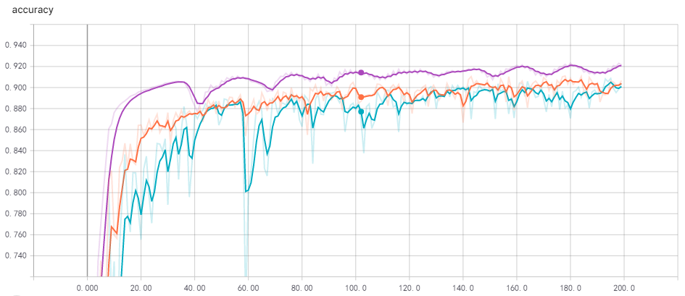

## 实验总结：